

Universidad autónoma de baja California

Ingeniería en computación

Sistemas operativos

Practica N.6 procesos

Alma Leticia Palacios Guerreo

Garcia Chávez Erik

martes 28 de octubre del 2025

Procesos:
Es una entidad dinámica que consiste en un programa en ejecución, sus valores actuales, su estado y los recursos utilizados para manejar su ejecución estos son: memoria, CPU, dispositivos de E/S, etc. Pueden coexistir varias instancias de un mismo programa en ejecución en forma simultánea. ya que cada una de ellas es un proceso diferente.
Programa: Un programa es una entidad inactiva, estática, la cual consiste de un conjunto de instrucciones y datos asociados. Si un programa es invocado varias veces puede generar múltiples procesos.
Los sistemas unix son un sistema de multiprocesos por tiempo compartido, aunque parezca que muchos procesos se están ejecutando concurrentemente desde el punto de vista del proceso, este tiene el acceso y control de todos los recursos del sistema como si fuera único. los sistemas Unix corren en plataformas que tienen una unidad de procesamiento capaz de soportar muchos procesos activos; sin embargo, en un instante dado de tiempo solamente un proceso puede estar en ejecución. aparentan que trabajan en varios procesos al mismo tiempo, pero en realidad existe una distribución temporal de la asignación de CPU entre los diferentes procesos que compiten por ejecutarse. La conmutación temporal de procesos, está basada en un sistema de colas FIFO multinivel con actualización de prioridad. Los sistemas con múltiples unidades de procesamiento, las cuales por definición pueden soportar un verdadero procesamiento concurrente se dice que tienen capacidad de multiprocesamiento. Podemos ver un poco de la jerarquía que tienen los procesos:
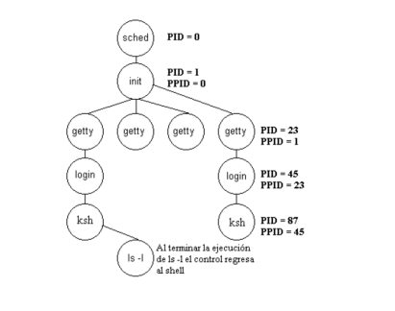

Tipo de procesos:
- Procesos del sistema: Son los procesos que actúan sin que el usuario los solicite, también se les conoce como dejamos. Pueden ser de dos tipos:
- Procesos permanentes o de larga duración: Se crean al arrancar el sistema y permanecen activos hasta que se termina la conexión. Su función es realizar las actividades del sistema.
- Procesos transitorios: Nacen y mueren cuando el sistema efectúa tareas propias, independientes de los usuarios.
- Procesos de usuario: Son los procesos creados cuando el usuario ejecuta comandos.
- Atributos del proceso:
  - Cada proceso tiene un identificador único (PID). Este es un entero no negativo asignado por el sistema. Garantiza que el proceso sea único dentro del sistema
  - Un proceso tiene asignados tres segmentos de memoria: Segmento de código,Segmento de datos (datos estáticos) y Segmento de Stack (datos dinámicos).
  - Identificador del usuario y grupo al que pertenece
  - Identificadores de otros procesos relacionados con él
  - Datos de los sucesos que le harán despertarse y señales pendientes.
  - Tamaño del proceso
  - Datos de su planificación
  - Terminal Original.
- Prioridades de los procesos

Una manera de minimizar los tiempos de respuesta del procesador para aprovechar de forma eficiente los recursos del sistema es que mientras un usuario realiza sus procesos otros usuarios pueden tener tareas en ejecución de manera simultánea.
  - Dejar trabajos en baja prioridad en el sistema es una buena manera de utilizar los recursos eficientemente
  - Los procesos interactivos (los que requieren entrada/salida) necesitan mayor prioridad
  - El sistema ajusta las prioridades de los procesos dinámicamente, de tal forma que se puede ajustar a cambios en los procesos. Los procesos que no utilizan el procesador por un periodo aumentan su prioridad.

Nice:
El comando nice permite ejecutar un proceso en baja prioridad. Dependiendo de la versión de UNIX acepta un rango diferente de prioridades, pero los números más altos tienen prioridad más baja.
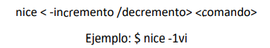

Estados del proceso
Durante la ejecución de un proceso su estado va cambiando, pudiendo encontrar en cualquiera de los siguientes estados:
- Estado Activo en Ejecución (Running): El proceso tiene asignado un tiempo de CPU y las instrucciones se están ejecutando.
- Estado Activo Ejecutable (Runnable): El proceso puede ser ejecutado, pero no tiene tiempo de CPU disponible.
- Estado Suspendido: Recibió una señal para detenerse (SIGSTOP). Continuará cuando reciba una señal para continuar.
- Durmiendo: Se encuentra en espera de un evento, por ejemplo, una entrada de teclado, o que
- otros procesos terminen.
- Ocioso(Idle): Fue creado pero aún no es ejecutable.
- Zombi: El proceso terminó pero su padre no ha sido notificado.
Comadnos ps
El comando ps reporta el estado de los procesos activos.
$ ps
Si no se especifican opciones, ps mostrará información sobre los procesos que tienen los mismos user ID y controlador de terminal que la conexión desde donde se llama a ps. La información que muestra ps dependerá de las opciones especificadas, por omisión contiene el número de proceso, identificador de terminal, tiempo de ejecución acumulado y el nombre del comando que se está ejecutando

Modalidad de ps
- -a Muestra los procesos de otros usuarios.
- -c Muestra el nombre del comando.
- -e Lista información sobre cada proceso en ejecución ahora.
- -f Muestra más información sobre los procesos. Incluyendo el nombre del usuario.
- -l Genera una lista con información detallada de los procesos.
- -u user visualiza los procesos de dicho usuario.
- -p lista Lista solamente los procesos cuyos números de identificación están en la lista.
- -t term Lista los procesos asociados con la terminal. Por ejemplo, term/a, o pts/0.
- -u lista Lista los procesos del usuario especificado(s). La lista debe estar separada por comas.
- -o formato Muestra la información de acuerdo a un formato especificado en una lista separada por comas.
El formato se especifica usando una o más de las siguientes palabras:
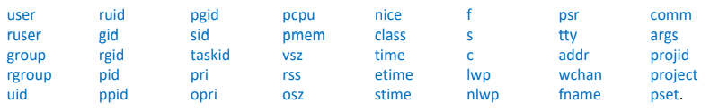
Cada columna de la información que se visualiza con ps describe el estado del proceso
O - Corriendo
S - En espera de un evento sea completado.
I - Ocioso.
Z - Zombie
T - Parado por una señal del padre.

- UID El número ID del usuario.
- PID Número del proceso.
- PPID Número del proceso padre.
- PRI Prioridad del proceso.
- ADDR Dirección de memoria del proceso.
- TIME Tiempo acumulativo de ejecución.
- CMD Nombre del comando. (Nombre completo con -f)
- NI El valor de prioridad proceso.
- SZ El tamaño virtual de la imagen, calculado como el tamaño de texto+pila+datos
- RSS El número de Kilobytes del programa que está residente en la memoria actualmente ♣ WCHAN El número del evento del kernel por el que está esperando el proceso ♣ TTy El nombre del terminal de control para el proceso
Ejecución en background y foreground
Desde la línea de comando los procesos pueden crearse de dos maneras:
Primer Plano (foreground): El shell espera a que el proceso termine de ejecutarse para volver a mostrar el prompt.
Ejemplo: $cat>tarea
Segundo Plano (background): El proceso se ejecuta con una prioridad menor, el shell no espera a que termine y mientras tanto el usuario puede ejecutar otro comando. Para mandar una tarea (job) al background el comando se escribe finalizando con un"&". El shell notifica el PID asignado al proceso.
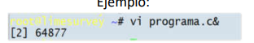
Donde [2] es el número de tarea y 64877 el número PID del proceso
Jobs
A un programa corriendo en el segundo plano o background se le conoce como tarea. El comando Jobs muestra una lista de todos los procesos que un usuario está ejecutando como tarea.
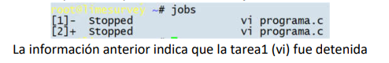
Fg
El comando fg pasa una tarea del background al primer plano. Se especifica el número de tarea que se desea traer al foreground.

Eliminación de procesos
El comando kill se usa para enviar señales a los procesos. Algunas de estas señales son las siguientes:
- kill -HUP <pid>: Señala al proceso con número <pid>, que vuelva a leer sus archivos de configuración
- kill -INT <pid>: Señala al proceso con número <pid>, que va a interrumpir.
- kill -TERM<pid>: Señala al proceso con numero <pid>,que debe de terminar, a diferencia de -KILL, esta opción da la oportunidad al proceso de terminar.
- kill -STOP <pid>: Señala al proceso con numero <pid>, que pare momentaneamente
- kill -CONT <pid>: Señala al proceso con numero <pid>, que continué, este comando se utiliza para reanudar un proceso que le fue aplicado -STOP
- kill -KILL <pid>: Señala al proceso con número <pid/tarea>, que termine de inmediato.
Comando nohub
Al terminar una sesión de Unix, el sistema mata todos los procesos del usuario. Si algún proceso requiere mayor tiempo de ejecución el comando nohup permite que un proceso continúe ejecutándose aunque el usuario haya terminado su sesión.
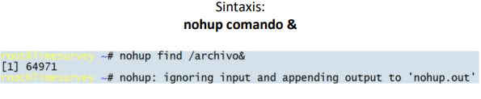

Signals
Las señales en Unix son la forma para avisar a un proceso que ha sucedido cierto evento y que debe ser atendido. La lista de señales a comunicar a los procesos varía muy poco entre las versiones de Unix.
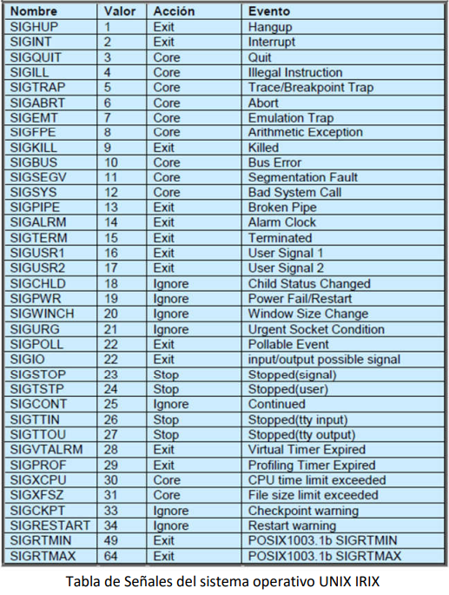

- Genere un listado completo de todos los procesos que están en el sistema y muestre la información completa de todos los que se empezaron a ejecutar el 12 de marzo (en una sola línea).
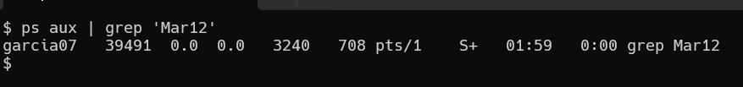
Este comando esta coformado de 2 instrucciones unidas por un pipeline el estas son
Ps aux donde:
- Ps: muestra la información sobre los procesos en ejecución del sistema
- a: muestra procesos de todos los usuarios
- u: muestra los procesos con fromato detallado
- x:incluye procsos que no están asociuados a una termina

grep “Mar12”
este toma la salida del comando que muestra los procsos y filtra esa salida para mostrar solamente las líneas que contienen “Mar12”
- ¿Qué comando son los procesos que actualmente está ejecutando root?
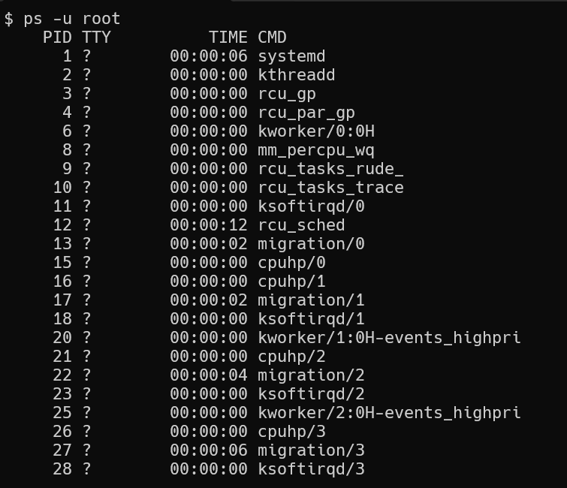
Aquí hacemos uso del parámetro -u para indicar que queremos filtrar los procesos por un usuario en específico en este caso del usuario root en donde el comando ps nos muestra todos los procesos que tiene el usuario root
- Genere un listado con el número de proceso, número del proceso padre, comando en ejecución y prioridad de tres de sus compañeros
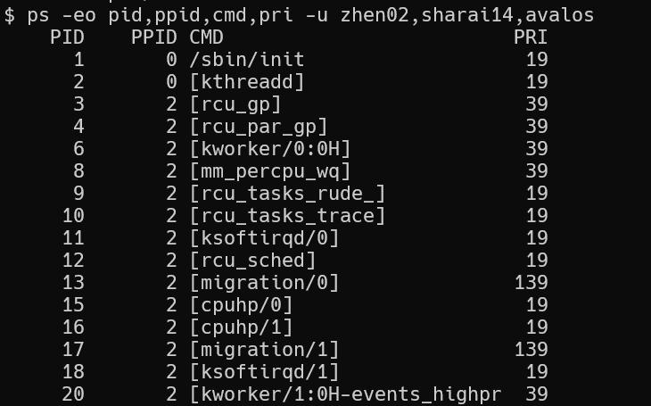
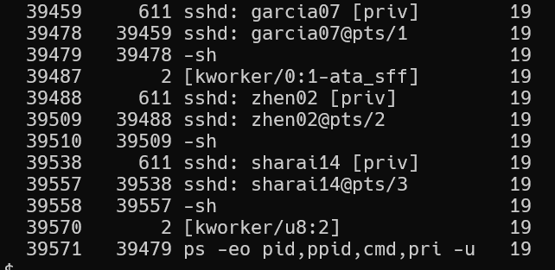
Hacemos uso del parámetro -e que nos muestra todos los procesos en el sistema.
Tenemos que especificar que columnas serán las que queremos mostrar esas que hacen con el parámetro -o y las columnas a mostrar son
- Pid: ID del proceso
- Ppid: ID del proceso padre
- Cmd: comando ejecutado
- Pri: prioridad del proceso
Con el comando -u listamos al usuario que queremos que nos muestre sus procesos en ejecución.

- Explique la diferencia entre las opciones de ps e,f,l y j
Aunque estos parámetros tienen la función de mostrar información sobre los procesos la diferencia radica en como lo muestra y esto es para quien quiere mostrar la información.
- -e : muestra todos los proceso del sistema, tanto propios como de otros usuarios
- -f: muestra una lista detallada en columnas de la infcion del proceso como UID, PPID, C, STIME,CMD, etc
- -l: muestra información mas técnica como prioridad, estados, banderas, etc.
- -j: muestra la infomacion de control de trabajos, este incluye columnas como PGID <Process Group ID>, SID <Session ID>

- Explique la diferencia entre las opciones de ps a y u

  - -a: este parámetro muestra todos los procesos de todos los usuarios con una terminal activa
  - -u : el parámetro muestra los procesos activos pero especificando de que usuario queremos ver sus procesos, como un método de monitorear que tantos recursos x usuario esta usando del sistema

- Explique qué es lo que hace la opción de ps t y u
  - -t: esta muestra los procesos asociados a una terminal,
  - -u: muestra los procesos asociados a un usuario, muestra que recursos está consumiendo un usuario
Mientras que un usuario puede tener por ejemplo 2 sesiones en 2 terminales, con -u mostrara los recursos de sus 2 terminales
Pero con -t indicamos que terminal queremos ver los recursos que se están consumiendo. Puede ser el mismo usuario, pero son 2 terminales distintas que pueden estar ejecutando procesos diferentes o iguales.

- Si tiene dos sesiones de putty abiertas con el mismo user name
  - ¿qué procesos muestra al ejecutar ps?
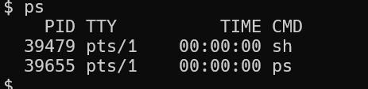
Solo me estará mostrando los procesos asociados a la terminal en la cual ejecute ps
  - ¿Qué opción de ps debería de usar para ver todos los procesos de un usuario?
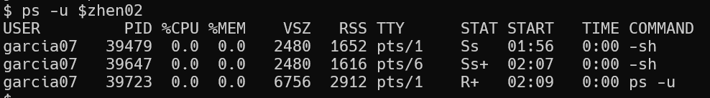
Para poder mostrar los procesos de un usuario si se conoce el nombre edl usuario ejecutamos el comando ps -u user_name
  - ¿Cómo identifico a los procesos que el usuario está ejecutando en cada terminal?
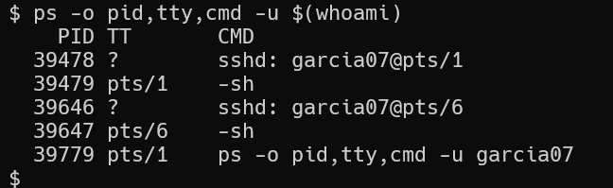
Para ver los proceso se ejcuta ps -o pid,tty,cmd -u $(whoami) este moestrara con un formato todos los procesos activos en mis 2 terminales abiertas.

- ¿Cuál es significado de TODAS las columnas de formato que maneja ps –o
  - pid ID del proceso.
  - ppid ID del proceso padre.
  - uid ID del usuario propietario del proceso.
  - user Nombre del usuario propietario del proceso.
  - gid ID del grupo del proceso.
  - group Nombre del grupo del proceso.
  - euid ID efectivo del usuario.
  - egid ID efectivo del grupo.
  - comm Nombre corto del comando en ejecución.
  - cmd Comando completo con argumentos.
  - args Comando con todos sus argumentos.
  - stat Estado del proceso (Ej. R running, S sleeping, Z zombie).
  - stime Hora de inicio del proceso.
  - start Fecha y hora de inicio del proceso.
  - time Tiempo total de CPU usado por el proceso.
  - %cpu Porcentaje de uso de CPU.
  - %mem Porcentaje de uso de memoria.
  - vsz Tamaño virtual del proceso en KB.
  - rss Tamaño de la memoria residente en KB.
  - tty Terminal asociada al proceso (Ej. pts/0).
  - nice Valor de prioridad (nice value).
  - pri Prioridad del proceso.
  - nlwp Número de hilos (threads) en el proceso.
  - class Clase de planificación del proceso.
  - rtprio Prioridad en tiempo real del proceso.
  - policy Política de planificación (Ej. TS time-sharing).
  - lstart Fecha y hora exacta de inicio del proceso.
  - sess ID de sesión del proceso.
  - pgid ID del grupo de procesos.
  - sid ID de sesión del usuario.
  - wchan Dirección en la que el proceso está esperando.
  - f Flags del proceso en formato hexadecimal.
  - c Contador de uso de CPU.
  - psr Núcleo de CPU donde se está ejecutando el proceso.

- Ejecute dos comandos cualesquiera en background
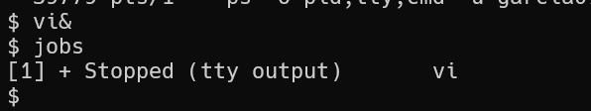
Vi se esta ejecutando en segundo plano usando el operador & al final de la declaración del comando.
- Ejecute el comando cat >lista, ¿Qué prioridad tiene asignada?
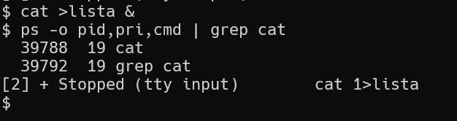
Ejecutamos el comando cat >lista&, abre el comando cat en modo escritura y redirige la entrada a un archivo llamado lista y con & se ejecuta en segundo plano
Para poder ver la prioridad de las tareas ejecutamos ps -o pid,pri,cmd donde nos mostrara las columnas del identificador del proceso, la prioridad del proceso y el comando que inicio el proceso filtramos la salida grep cat para que nos muestre solo las tareas que tiene la palabra cat
- Mate el proceso anterior.
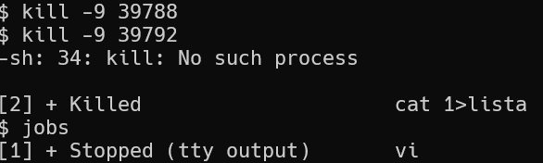
El proceso de matar un proceso es mediante el comando kill que recibe como parámetro una señal por lo general se usa -9 el cual mata al proceso sin preguntar o sin revisar parámetros, y se usa el ID de proceso o un numero de tarea.
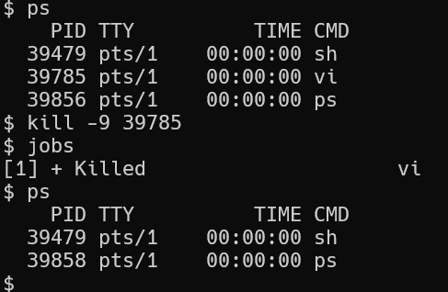
- Vuelva a ejecutar cat>lista pero con menor prioridad
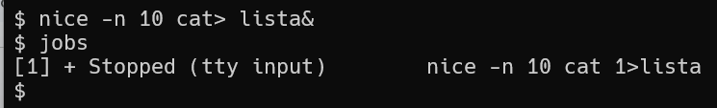
El comando nice ajusta la prioridad de ejecución de un proceso con los parámetros -n 10 se le da la prioridad ajustada por el usuario entre mayor sea un número menor su prioridad
- . ¿Qué prioridad le fue asignada?
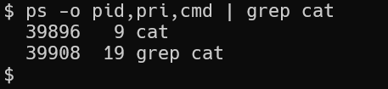
- Una vez más ejecute cat>lista, pero ahora en el background
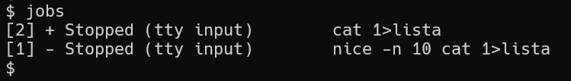
- . ¿Cuál es su prioridad ahora?
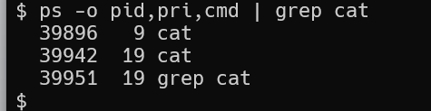
- Verifique que el comando en background este en la lista de procesos
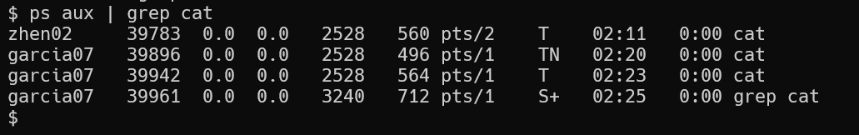
- Verifique que el comando en background este en la lista de tareas (jobs).
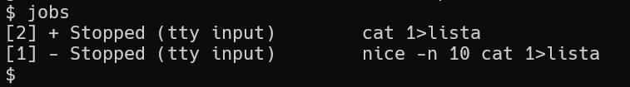
El comando Jobs se usa para ver las tareas que están en segundo plano o suspendidos
- Pase una de las tareas al foreground use el número de tarea.
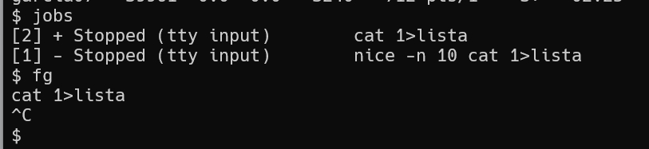
Usando el comando fg <PID/numero de tarea> es posible pasar de modo segundo plano a foregorund del sistema

- . Pase la otra tarea al foreground, pero ahora use el número de PID.
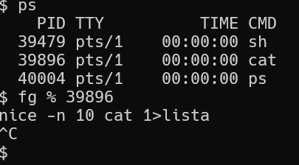

- . Envíe otro comando al background.
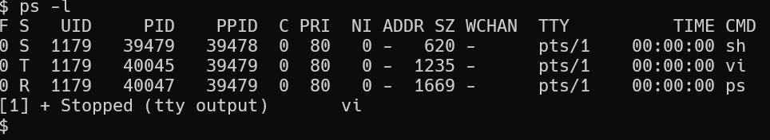
- Finalice este proceso
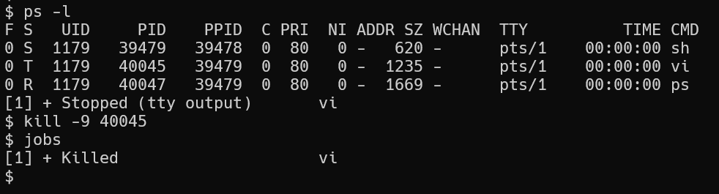
- Compruebe el funcionamiento del comando nohup.
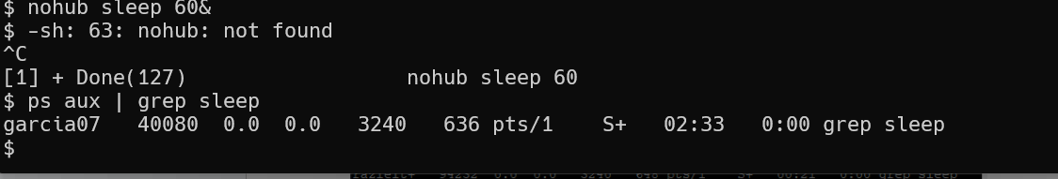
El comando nohub cuelga el proceso cunado se cierra la terminal.

Conclusiones:
Durante la practica aprendimos a conocer de lo que se compone un proceso, esto es muy importante ya que son los procesos los que dan vida, dan la forma al sistema operativo, el conocer sus atributos, conocer que usuarios esta ejecutando que proceso, es importante tanto en tema de gestionar un sistema, por ejemplo el limitar los recursos que un usuario puede acaparar en un sistema así como el como gestionar un proceso que puede que este afectando al sistema porque esta ocupando muchos recursos, con los comandos y los atributos sabemos de donde viene, hacia donde va y que esta haciendo cada uno de ellos en el sistema, el sistema operativo al final de cuenta es un conjunto de múltiples procesos ejecutándose casi al mismo tiempo, dependiendo del SO es posible o no.

